**UNIVERSIDAD AUTÓNOMA GABRIEL RENE MORENO**

**FACULTAD DE INGENIERÍA EN CIENCIAS DE LA COMPUTACIÓN Y TELECOMUNICACIONES**

**INGENIERÍA EN SISTEMAS**



**APLICACIÓN MÓVIL PARA SOLICITAR SERVICIO MECÁNICO DE EMERGENCIA Y OBTENER INFORMACIÓN DE LOS TALLERES MECÁNICOS**

TRABAJO DE INVESTIGACIÓN

CORRESPONDIENTE AL PROGRAMA “DESARROLLO DE SOFTWARE CON METODOLOGÍAS AGILES”

**AUTOR:**

Julio Giacoman Barba

Noviembre 2019

Santa Cruz de la Sierra – Bolivia

**DEDICATORIA**

***A:***

*A mis Padres Pedro Giacoman y Fanny Barba, por su amor,*

*trabajo y sacrificio en todos estos años, gracias a ellos*

*he logrado llegar hasta aquí y convertirme en lo que soy.*

*A mi hermana Alejandra por su cariño y apoyo incondicional,*

*durante todo este proceso, por estar conmigo en todo momento.*

*Finalmente quiero dedicar este trabajo de investigación a todos mis amigos,*

*por apoyarme cuando más los necesité, por extender su mano en momentos difíciles.*

***Julio Giacoman Barba***

**AGRADECIMIENTO**

***A:***

*A la Facultad de Ingeniería en Ciencias de la Computación y Telecomunicaciones*

*por ser la sede de todo el conocimiento adquirido en estos años.*

*Agradezco a mis docentes que, con su sabiduría, conocimiento y apoyo,*

*motivaron a desarrollarme como persona y profesional.*

*Asimismo, agradezco infinitivamente a mis Padres y Hermana que con sus palabras me*

*hacían sentir orgulloso de lo que soy y de lo que puedo enseñar. Ojalá algún*

*día yo me convierta en su fuerza para que puedan seguir avanzando en su*

*camino.*

**RESUMEN**

El presente proyecto de investigación está enfocado en implementar una aplicación móvil para que las personas que tengan problemas técnicos con su vehículo puedan tener acceso a la ubicación de los mecánicos para solicitar servicio de emergencia y obtener información de los talleres mecánicos, la aplicación fue implementada en Android Studio y el proceso de desarrollo utilizado fue SCRUM.

La aplicación permitirá que a partir de la posición de conductor pueda buscar en un radio de 500 metros los mecánicos cercanos para solicitar servicio de emergencia. Las tecnologías que usaremos para integrar el mapa de geolocalización es Google Maps que nos brinda una plataforma ya estructurada, además de contar con una versión gratuita para proyectos, con la posibilidad de migrar a nuevos planes. Además, se hará uso de la plataforma de Firebase para el manejo de base de datos en Tiempo Real y se utilizará la librería de JavaScript Geofire para el manejo de ubicaciones y distancias.

**ÍNDICE GENERAL**

**CAPITULO 1 INTRODUCCIÓN** 1

1.1. Antecedentes 1

1.2. Planteamiento del Problema 2

1.3. Objetivos 2

1.3.1. Objetivo General 2

1.3.2. Objetivos Específicos 2

1.4. Alcance 2

1.5. Metodología 3

**CAPITULO 2 MARCO TEÓRICO** 4

2.1. Parque Automotor en Bolivia 4

2.2. Reparación de Automóviles 7

2.3. Tecnologías 8

2.1.1. API de Google Maps 8

2.1.2. Firebase 9

2.1.3. Geofire 10

**CAPITULO 3 PROPUESTA DE VALOR** 11

3.1. Aplicación de la Metodología 11

3.1.1. Sprint 0 11

3.1.2. Sprint 1 13

3.1.3. Sprint 2 19

3.1.4. Sprint 3 27

3.1.5. Sprint 4 34

3.2. Recursos Utilizados 41

3.2.1. GitHub 41

3.2.2. Trello 41

3.2.3. GitScrum 41

**CONCLUSIONES** 41

**RECOMENDACIONES** 42

**BIBLIOGRAFÍA** 43

**ANEXOS** 44

**ÍNDICE DE FIGURAS**

Ilustración 1. Crecimiento del Parque Automotor 4

Ilustración 2. Tipo de Servicio en el Parque Automotor 4

Ilustración 3. Parque Automotor, según clase de Vehículo 6

Ilustración 4. Parque Automotor, según Departamento 7

Ilustración 5. Servicios de Firebase 9

Ilustración 6. Burndown Chart Sprint 1 17

Ilustración 7. Scrumboard Sprint 1 18

Ilustración 8. Burndown Chart Sprint 2 25

Ilustración 9. Scrumboard Sprint 2 26

Ilustración 10. Burndown Chart Sprint 3 32

Ilustración 11. Scrumboard Sprint 3 33

Ilustración 12. Burndown Chart Sprint 4 39

Ilustración 13. Scrumboard Sprint 4 39

**ÍNDICE DE TABLAS**

Tabla 1. Parque Automotor, según tipo de Servicio 5

Tabla 2. Parque Automotor, según clase de Vehículo 5

Tabla 3. Parque Automotor, según Departamento 6

Tabla 4. Datos del Proyecto 11

Tabla 5. Roles del Proyecto 11

Tabla 6. Requerimientos Funcionales / Épicas 11

Tabla 7. Product Backlog 12

Tabla 8. Planificación del Sprint 1 13

Tabla 9. Historia de Usuario H01 14

Tabla 10. Historia de Usuario H07 15

Tabla 11. Lista de Tareas Sprint 1 16

Tabla 12. Reuniones Diarias del Sprint 1 16

Tabla 13. Revisión del Sprint 1 18

Tabla 14. Retrospectiva del Sprint 1 19

Tabla 15. Planificación del Sprint 2 19

Tabla 16. Historia de Usuario H02 20

Tabla 17. Historia de Usuario H06 21

Tabla 18. Historia de Usuario H08 22

Tabla 19. Lista de Tareas Sprint 2 23

Tabla 20. Reuniones Diarias Sprint 2 24

Tabla 21. Informe de Revisión Sprint 2 26

Tabla 22. Informe de retrospectiva Sprint 2 27

Tabla 23. Planificación del Sprint 3 27

Tabla 24. Historia de Usuario H02 28

Tabla 25. Historia de Usuario H09 30

Tabla 26. Lista de Tareas Sprint 3 31

Tabla 27. Reuniones Diarias del Sprint 3 31

Tabla 28. Revisión del Sprint 3 33

Tabla 29. Retrospectiva del Sprint 3 34

Tabla 30. Planificación del Sprint 4 34

Tabla 31. Historia de Usuario H04 34

Tabla 32. Historia de Usuario H10 36

Tabla 33. Lista de Tareas Sprint 4 37

Tabla 34. Reuniones Diarias del Sprint 4 37

Tabla 35. Revisión del Sprint 4 40

Tabla 36. Retrospectiva del Sprint 4 40

# **CAPITULO 1 INTRODUCCIÓN**

## Antecedentes

Actualmente en Bolivia el parque automotor alcanzo los 1.800.354 vehículos según el Instituto nacional de Estadística (INE). El 59,8% (1.023.340 vehículos, entre particulares y públicos) del parque automotor boliviano tiene una antigüedad mayor a los 10 años. El 92% son coches particulares; el 6%, públicos, y el 2%, oficiales (Villa, 2017).

En Santa Cruz de la Sierra actualmente hay un parque automotor de casi 340.000 unidades y la gran parte son motorizados de segunda y tercera mano, que datan de los años 1995 y 2000 lo que significa que del total un 32% están en este rango (El Dia, 2018).

Como consecuencia de este crecimiento, la demanda de solicitudes para reparación y/o mantenimiento de motorizados en Talleres mecánicos se incrementaron considerablemente.

Actualmente a los conductores que se les presenta un problema técnico en su automóvil recurren a su mecánico de confianza, aunque este se encuentre al otro lado de la ciudad lo que puede conllevar a pagar un costo alto. Al ser un sector con bastante crecimiento y mucha demanda, se evidencias algunos problemas que son recurrentes en el tiempo:

* Cuando a una persona se le presenta un problema técnico en su vehículo dejándolo varado en algún lugar, no se tiene información de los mecánicos que se encuentran cercanos a su posición para poder solicitar un servicio de emergencia.
* No se tiene conocimiento de talleres cercanos de donde el conductor se encuentra.
* Cuando se busca un taller mecánico, no se cuenta con acceso a la información, como ubicación, horarios, recomendaciones, etc.

Por estas razones y con el fin de coadyuvar a las necesidades expresadas se propone implementar una aplicación móvil para que las personas que tengan problemas técnicos con su vehículo puedan tener acceso a la ubicación de los mecánicos para solicitar servicio de emergencia y obtener información de los talleres mecánicos.

## Planteamiento del Problema

¿Cómo implementar una aplicación móvil para que las personas que tengan problemas técnicos con su vehículo puedan tener acceso a la ubicación de los mecánicos para solicitar servicio de emergencia y obtener información de los talleres mecánicos?

## Objetivos

### Objetivo General

Proponer la implementación de una aplicación móvil que permita tener acceso a la ubicación de los mecánicos para solicitar servicio de emergencia y obtener información de los talleres mecánicos.

### Objetivos Específicos

* Recopilar la información necesaria para definir un alcance.
* Identificar los requisitos funcionales y no funcionales del software.
* Realizar un análisis de los requisitos obtenidos.
* Diseñar, de acuerdo a los requisitos planteados y analizados previamente.
* Implementar la base de datos en tiempo real en la plataforma Firebase que soporte el almacenamiento requerido.
* Implementar un prototipo en el IDE Android Studio en el lenguaje JAVA.
* Realizar las pruebas necesarias para encontrar posibles errores.

## Alcance

Se tendrán los siguientes requisitos:

* ***Gestión de Usuarios***

Se requiere un mecanismo de autenticación, el cual permitirá ingresar al software a los diferentes a los clientes y a los mecánicos.

* ***Gestionar Vehículo***

Se podrá gestionar los datos de los vehículos de los clientes.

* ***Realizar solicitud de servicio***

Los clientes podrán enviar una petición a los mecánicos de los talleres más cercanos para solicitar servicio de emergencias.

* ***Realizar Seguimiento del Servicio***

Los clientes después de realizar la solicitud de servicio a un mecánico, podrá realizar el seguimiento de la ubicación en tiempo real del mecánico, se recibirá una notificación cuando llegue a la ubicación del cliente y cuando finalice el servicio el cliente podrá asignar una calificación al mecánico.

* ***Visualizar Información de Talleres Mecánicos***

Los clientes podrán observar una lista de talleres mecánicos y acceder a su información

## Metodología

La metodología a utilizar para este proyecto será Scrum por el motivo que de que es una metodología ágil que adopta una estrategia desarrollo incremental, además reduce la complejidad en el desarrollo de productos para satisfacer las necesidades de los clientes.

Esta metodología permite los interesados o usuarios de la aplicación, puedan involucrarse en las ceremonias de revisión del sprint, obteniendo el seguimiento y estatus del proyecto mediante la transparencia que propone la metodología, además de enfrentar y hacer flexibles los requerimientos en el transcurso del desarrollo del proyecto.

Además, proporciona la priorización de cada entregable según el valor y riesgo en cada iteración, obteniendo la calidad en el producto y obtener transparencia de los entregables realizados en el transcurso del desarrollo mediante las reuniones realizadas en cada sprint, lo cual facilita y beneficia a cumplir con el alcance del producto recibiendo la comunicación necesaria con los interesados.

# **CAPITULO 2 MARCO TEÓRICO**

## Parque Automotor en Bolivia

Con base en el Registro Único para la Administración Tributaria Municipal (RUAT), el Instituto Nacional de Estadística (INE) reportó que a 2017, el parque automotor en Bolivia alcanzó a 1.800.354 vehículos, cantidad superior en 5,2% a la registrada en 2016, cuando llegó a 1.711.005 unidades.

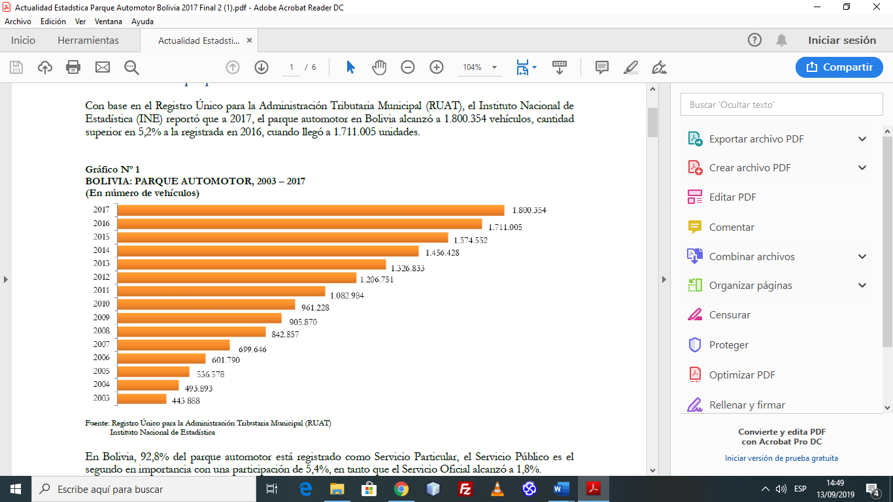

Ilustración 1. Crecimiento del Parque Automotor

Fuente: Registro Único para la Administración Tributaria (RUAT)

En Bolivia, 92,8% del parque automotor está registrado como Servicio Particular, el Servicio Público es el segundo en importancia con una participación de 5,4%, en tanto que el Servicio Oficial alcanzó a 1,8%.

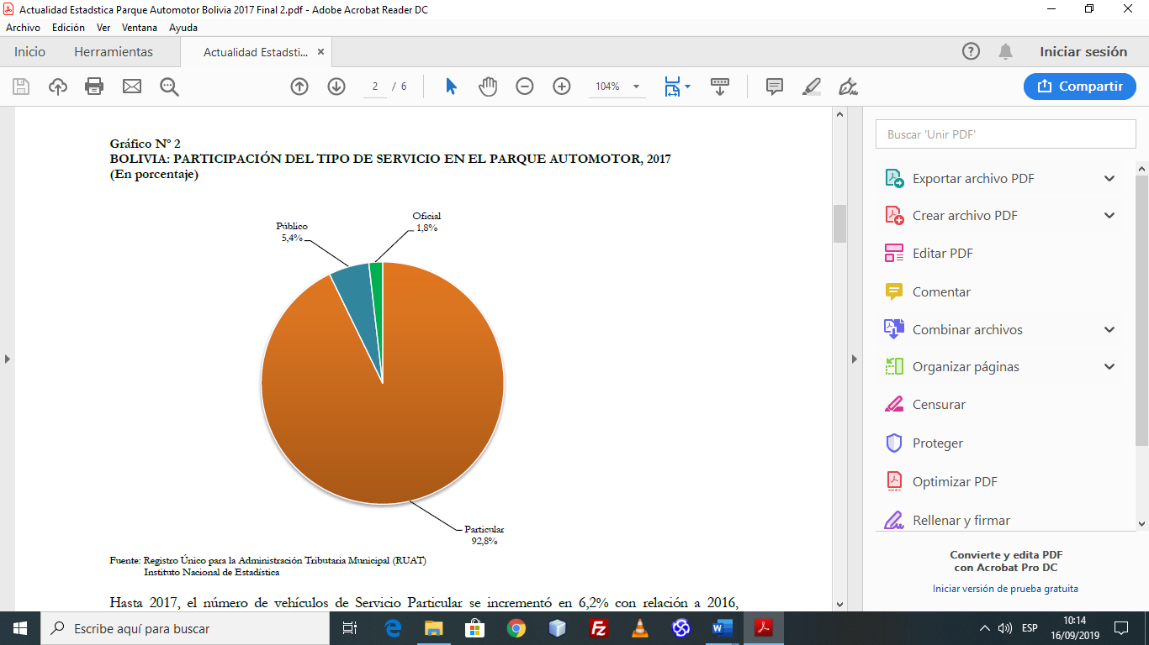

Ilustración 2. Tipo de Servicio en el Parque Automotor

Fuente: Instituto Nacional de Estadística (INE)

Hasta 2017, el número de vehículos de Servicio Particular se incrementó en 6,2% con relación a 2016, aumentando en 97.130 unidades. Asimismo, el parque automotor de Servicio Oficial creció en 2,6%, que equivale a más de 833 vehículos, mientras que el Servicio Público redujo en 8,2% (en 8.614 vehículos).

Tabla 1. Parque Automotor, según tipo de Servicio

|  |  |  |  |  |  |
| --- | --- | --- | --- | --- | --- |
| **TIPO DE SERVICIO** | **2016** | | **2017** | | **VARIACIÓN PORCENTUAL** |
| **Número de Vehículos** | **Participación porcentual** | **Número de Vehículos** | **Participación porcentual** |
| **TOTAL** | **1.711.005** | **100,0** | **1.800.354** | **100,0** | **5,2** |
| Particular | 1.573.529 | 92,0 | 1.670.659 | 92,8 | 6,2 |
| Público | 105.630 | 6,2 | 97.016 | 5,4 | (8,2) |
| Oficial | 31.846 | 1,9 | 32.679 | 1,8 | 2,6 |

Fuente: Instituto Nacional de Estadística (INE)

Según clase de vehículos, las vagonetas constituyeron el grupo más importante del parque automotor de Bolivia, debido a que hasta el 2017 se registraron 508.080 unidades. Por orden de importancia, le siguieron las motocicletas con 438.560 unidades, automóviles con 313.170 y camionetas con 179.842 unidades.

Tabla 2. Parque Automotor, según clase de Vehículo

|  |  |  |  |  |  |
| --- | --- | --- | --- | --- | --- |
| **CLASE DE VEHÍCULO** | **2016** | | **2017** | | **VARIACIÓN PORCENTUAL** |
| **Número de Vehículos** | **Participación porcentual** | **Número de Vehículos** | **Participación porcentual** |
| **TOTAL** | **1.711.005** | **100,0** | **1.800.354** | **100,0** | **5,2** |
| Automóvil | 303.733 | 17,8 | 313.170 | 17,4 | 3,1 |
| Camión | 123.929 | 7,2 | 123.619 | 6,9 | (0,3) |
| Camioneta | 173.211 | 10,1 | 179.842 | 10,0 | 3,8 |
| Furgón | 11.360 | 0,7 | 12.612 | 0,7 | 11,0 |
| Jeep | 60.871 | 3,6 | 61.322 | 3,4 | 0,7 |
| Microbus | 19.584 | 1,1 | 19.663 | 1,1 | 0,4 |
| Minibús | 94.358 | 5,5 | 103.381 | 5,7 | 9,6 |
| Motocicleta | 391.219 | 22,9 | 438.560 | 24,4 | 12,1 |
| Ómnibus | 10.863 | 0,6 | 11.079 | 0,6 | 2,0 |
| Quadra Track | 4.239 | 0,2 | 4.683 | 0,3 | 10,5 |
| Torpedo | 98 | 0,0 | 130 | 0,0 | 32,7 |
| Tracto-Camión | 22.756 | 1,3 | 24.195 | 1,3 | 6,3 |
| Trimóvil-Camión | 18 | 0,0 | 18 | 0,0 | 0,0 |
| Vagoneta | 494.766 | 28,9 | 508.080 | 28,2 | 2,7 |

Fuente: Instituto Nacional de Estadística (INE)

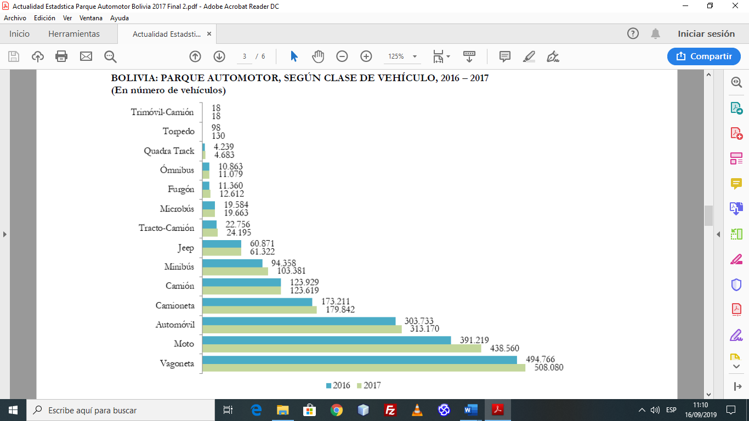

Ilustración 3. Parque Automotor, según clase de Vehículo

Fuente: Instituto Nacional de Estadística (INE)

El departamento de Santa Cruz tiene la mayor cantidad de vehículos a nivel nacional, con 33,6% respecto al total de autos que transitan por el país

A 2017, el departamento de Santa Cruz registró 605.540 vehículos, equivalente a 33,6% del total; le sigue La Paz con 427.922 y Cochabamba con 386.952 unidades. Estos departamentos concentraron 78,90% del total del parque automotor, a nivel nacional (INE, 2018).

Tabla 3. Parque Automotor, según Departamento

|  |  |  |  |  |  |
| --- | --- | --- | --- | --- | --- |
| **DEPARTAMENTO** | **2016** | | **2017** | | **VARIACIÓN PORCENTUAL** |
| **Número de Vehículos** | **Participación porcentual** | **Número de Vehículos** | **Participación porcentual** |
| **TOTAL** | **1.711.005** | **100,0** | **1.800.354** | **100,0** | **5,2** |
| Chuquisaca | 67.022 | 3,9 | 70.480 | 3,9 | 5,2 |
| La Paz | 407.621 | 23,8 | 427.922 | 23,8 | 5,0 |
| Cochabamba | 363.603 | 21,3 | 386.952 | 21,5 | 6,4 |
| Oruro | 93.766 | 5,5 | 94.799 | 5,3 | 1,1 |
| Potosí | 61.056 | 3,6 | 64.221 | 3,6 | 5,2 |
| Tarija | 95.711 | 5,6 | 102.203 | 5,7 | 6,8 |
| Santa Cruz | 577.553 | 33,8 | 605.540 | 33,6 | 4,8 |
| Beni | 41.051 | 2,4 | 44.193 | 2,5 | 7,7 |
| Pando | 3.622 | 0,2 | 4.044 | 0,2 | 11,7 |

Fuente: Instituto Nacional de Estadística (INE)

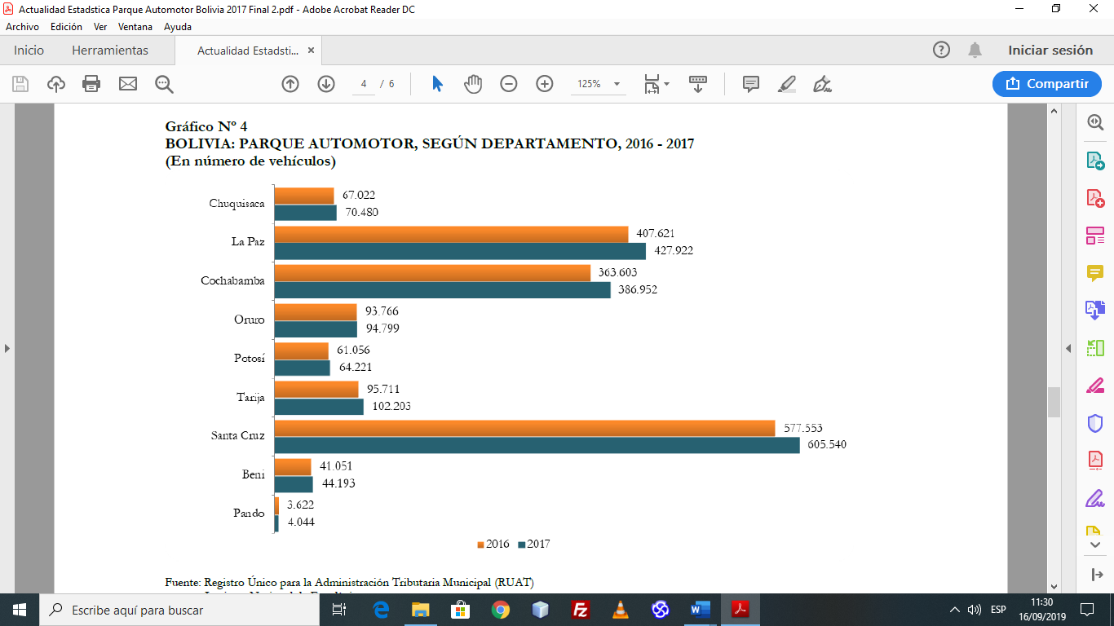

Ilustración 4. Parque Automotor, según Departamento

Fuente: Instituto Nacional de Estadística (INE)

## Reparación de Automóviles

**Cómo elegir un taller de reparaciones**

**¿Qué debo considerar para elegir un taller de reparación?**

● Pida recomendaciones a amigos, familiares y a otras personas de confianza. Para evitar una decisión apresurada, busque un taller de reparaciones antes de que se le presente la necesidad.

● Averigüe por teléfono y compare las opciones para conseguir el trato más conveniente, y también compare las políticas aplicables a la garantía de las reparaciones.

**Cómo elegir un técnico**

**¿Hay un técnico mejor que otro?**

● Busque talleres que exhiban varias certificaciones, la certificación indica que algunos o todos los técnicos del taller de reparaciones cumplen con los estándares básicos de conocimientos y competencia en áreas técnicas específicas.

● Pregunte si el técnico o el taller tienen experiencia en trabajos de reparación de vehículos de la misma marca o del mismo modelo que su carro.

**Mantenimiento preventivo**

**¿Cuáles son las consecuencias de posponer el mantenimiento?**

Hay varias partes de su vehículo que están interrelacionadas. Omitir el servicio de mantenimiento puede traerle problemas: podrían fallar algunas partes específicas o un sistema completo. Desatender la más simple rutina de mantenimiento, como el cambio de aceite o controlar el líquido de refrigeración, puede originar un bajo rendimiento de combustible, falta de confiabilidad en el manejo o averías de costosa reparación. Además, puede invalidar su garantía.

**¿Qué pautas debería seguir para evitar reparaciones costosas?**

Siga el programa de mantenimiento propuesto por el fabricante de acuerdo al uso que le da a su vehículo y que se detalla en el manual de su carro. Algunos talleres de reparación tienen sus propios programas de mantenimiento que demandan más visitas de servicio que las que recomiendan los fabricantes (Comision General de Comercio, 2012).

## Tecnologías

### API de Google Maps

La API de Google Maps proporcionan a los desarrolladores diversas formas de insertar mapas al estilo Google Maps en páginas web, permitiendo un uso bastante sencillo y una amplia personalización. Antes de que Google lanzara una API pública de libre acceso, algunos hackers consiguieron incorporar los mapas de Google Maps en sus propias páginas web. Esto obligó a Google a plantearse la necesidad de lanzar una API pública, y en junio del año 2005 se lanzó públicamente. La nueva versión 3 de esta API (lanzada en 2010) está especialmente desarrollada para proporcionar una mayor velocidad además de ser fácilmente aplicable tanto a dispositivos móviles como a las aplicaciones de navegador de escritorio de toda la vida.

El API proporciona diversas herramientas para manejar los mapas y para añadir contenido al mapa mediante diversos servicios, permitiéndote crear aplicaciones con mapas en tu sitio web. Toda la documentación de esta API se encuentra en Google Developers (Vega, 2014).

### Firebase

Firebase es una plataforma de Google, conocida por su servicio de base de datos en la nube. Este servicio permite conectar aplicaciones web y móvil con esa base de datos y actualizarse a tiempo real bidireccionalmente.

Pero Firebase no sólo es el backend, sino que integra funcionalidades propias muy interesantes para el desarrollo (hosting, tests A/B, etc.) y también a nivel de crecimiento de negocio (analíticas y AD’s).

**Autenticación**

Muchas aplicaciones necesitan saber la identidad del usuario para guardar con seguridad los datos en la nube, permitir al usuario hacer uso completo de sus funciones y además obtener una experiencia personalizada.

Firebase nos permite implementar fácilmente la autenticación en cualquier proyecto sea web o app. Firebase ofrece la posibilidad de autenticar al usuario a través de diferentes proveedores más allá de email o password (Facebook GitHub, Twitter).

**Base de Datos a Tiempo Real**

Es una base de datos alojada en la nube con formato JSON. Los datos se sincronizan a tiempo real con la aplicación. La comunicación es bidireccional, es decir que cuando modifico datos en la base de datos estos cambios se van reflejados directamente en la web y viceversa (Cascante, 2018).

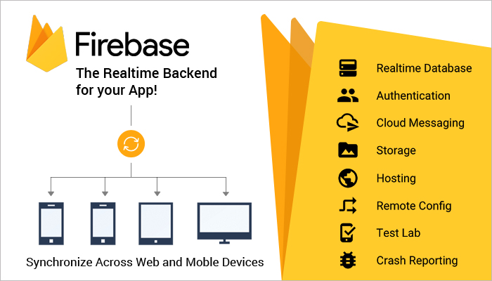

Ilustración 5. Servicios de Firebase

Fuente: https://medium.com/@margalida.kaskante/empezando-con-firebase-realtime-database-authentication-a5c54b3b67d6

### Geofire

GeoFire es una biblioteca de código abierto de JavaScript que le permite almacenar y consultar un conjunto de elementos según su ubicación geográfica. GeoFire utiliza Firebase para el almacenamiento de datos, lo que permite que los resultados de las consultas se actualicen en tiempo real a medida que cambian. GeoFire hace más que solo medir la distancia entre ubicaciones; carga de manera selectiva solo los datos cerca de ciertas ubicaciones, manteniendo sus aplicaciones ligeras y receptivas, incluso con conjuntos de datos extremadamente grandes.

Un número creciente de aplicaciones y sitios web, desde servicios para compartir autos hasta aplicaciones de recomendación de alimentos y agregadores de eventos locales, alertan a los usuarios sobre lugares o cosas cercanas. Si bien las soluciones basadas en servidor para consultas de geolocalización no son nada nuevas, no había nada que le permitiera realizarlas de manera eficiente en Firebase. Así que presentamos GeoFire en septiembre pasado para proporcionarle una manera fácil de hacer el filtrado de datos de geolocalización en el lado del cliente.

GeoFire 2.0 es una reescritura completa de esa biblioteca de GeoFire. Simplificamos la API y la alineamos más cerca de la API del cliente JavaScript de Firebase con la que ya está familiarizado. Ahora puede hacer aún más con un código más pequeño y limpio (Wenger, 2014).

# **CAPITULO 3 PROPUESTA DE VALOR**

## Aplicación de la Metodología

### Sprint 0

#### Fase de Inicio

##### Crear la visión del proyecto

Tabla 4. Datos del Proyecto

|  |  |
| --- | --- |
| **Proyecto:** | Aplicación móvil para solicitar servicio mecánico de emergencia y obtener la información de los talleres mecánicos. |
| **Objetivo del proyecto:** | Proponer el diseño de una aplicación móvil que permita tener acceso a la ubicación de los mecánicos para solicitar servicio de emergencia y obtener información de los talleres mecánicos. |
| **Características del Proyecto:** | Los clientes podrán acceder a la localización de los talleres más cercanos. |
| Se podrá solicitar servicio de ayuda en caso de alguna falla técnica de emergencia |
| Se realizará seguimiento del servicio. |

Fuente: Elaboración Propia

##### Identificar Roles

Tabla 5. Roles del Proyecto

|  |  |  |
| --- | --- | --- |
| **Persona** | **Profesión** | **Rol** |
| Juan José Gutiérrez López | Mecánico | Product Owner |
| Ana María Irahola | Ingeniero Informático | Scrum Master |
| Julio Giacoman Barba | Estudiante | Team |

Fuente: Elaboración Propia

##### Desarrollar Épicas

Tabla 6. Requerimientos Funcionales / Épicas

|  |  |  |
| --- | --- | --- |
| **ID** | **ROL** | **ÉPICA** |
| E1 | Cliente | Como Cliente quiero registrarme y poder acceder a la aplicación |
| E2 | Como Cliente quiero ver y modificar datos de mi perfil personal y de mi vehículo, así como también cambiar mi contraseña. |
| E3 | Como Cliente quiero visualizar los mecánicos más cercanos de acuerdo al lugar donde me encuentro. |
| E4 | Como Cliente quiero solicitar un mecánico de emergencia. |
| E5 | Como Cliente quiero realizar un seguimiento del servicio que me brindara el mecánico solicitado. |
| E6 | Como Cliente quiero visualizar una lista de talleres mecánicos y ver detalles de cada uno. |
| E7 | Mecánico | Como Mecánico quiero acceder a la aplicación. |
| E8 | Como Mecánico quiero habilitar mi ubicación y ser visto por los clientes. |
| E9 | Como Mecánico quiero ver y modificar datos de mi perfil personal, así como también cambiar mi contraseña. |
| E10 | Como Mecánico quiero recibir solicitudes de emergencia por parte de los clientes. |
| E11 | Como Mecánico quiero realizar el seguimiento del servicio que brindare a un cliente. |

Fuente: Elaboración Propia

##### Crear el Backlog Priorizado del Producto

Tabla 7. Product Backlog

|  |  |  |  |
| --- | --- | --- | --- |
| **ID** | **HISTORIA DE USUARIO** | **ESFUERZO** | **PRIORIDAD** |
| H01 | Como Cliente quiero registrarme y poder acceder a la aplicación | 40 | Alta |
| H02 | Como Cliente quiero ver y modificar datos de mi perfil personal y de mi vehículo, así como también cambiar mi contraseña. | 50 | Alta |
| H03 | Como Cliente quiero visualizar los mecánicos más cercanos de acuerdo al lugar donde me encuentro. | 60 | Alta |
| H04 | Como Cliente quiero solicitar un mecánico de emergencia. | 80 | Alta |
| H05 | Como Cliente quiero realizar un seguimiento del servicio que me brindara el mecánico solicitado. | 70 | Alta |
| H06 | Como Cliente quiero visualizar una lista de talleres mecánicos. | 60 | Alta |
| H07 | Como Mecánico quiero acceder a la aplicación. | 40 | Alta |
| H08 | Como Mecánico quiero habilitar mi ubicación y ser visto por los clientes. | 60 | Alta |
| H09 | Como Mecánico quiero ver y modificar datos de mi perfil personal, así como también cambiar mi contraseña. | 50 | Alta |
| H10 | Como Mecánico quiero recibir solicitudes de emergencia por parte de los clientes. | 50 | Alta |
| H11 | Como Mecánico quiero realizar el seguimiento del servicio que brindare a un cliente. | 30 | Media |

Fuente: Elaboración Propia

### Sprint 1

#### Fase de Planificación y Estimación

##### Reunión de Planificación del Sprint

Tabla 8. Planificación del Sprint 1

|  |  |  |  |
| --- | --- | --- | --- |
| **N° Sprint:** 1 | | **Fecha de Inicio:** 02/09/2019 | **Duración del Sprint:** 4 semanas |
| **ID** | **Historia de Usuario** | | |
| H01 | Como Cliente quiero registrarme y poder acceder a la aplicación. | | |
| H06 | Como Mecánico quiero acceder a la aplicación. | | |

Fuente: Elaboración Propia

##### Crear, Estimar y Comprometer Historias de Usuario

Tabla 9. Historia de Usuario H01

|  |  |  |  |  |  |
| --- | --- | --- | --- | --- | --- |
| **HISTORIA DE USUARIO** | | | | | |
| **ID** | H01 | | **N° Sprint** | | 1 |
| **Descripción** | Como Cliente quiero registrarme y poder acceder a la aplicación. | | | | |
| **Prioridad** | | **Riesgo** | | **Esfuerzo** | |
| Alta | | Bajo | | 40 | |
| **Criterios de Aceptación** | | | | | |
| * Dado que el cliente que utiliza por primera vez la aplicación no se ha registrado, en la pantalla principal se tendrá un botón de acceso para registrarse, al llenar los datos y registrarse nos mostrara un mensaje si el registro se completó o hubo algún error y nos redirigirá a la página principal. * Dado que el cliente no se ha identificado en la aplicación, en la pantalla principal se tendrá un botón de acceso para ingresar si se autentifica correctamente ingresa a la pantalla principal, sino será redireccionado a la pantalla de inicio. * El cliente que haya ingresado a la aplicación y no hubiera cerrado sesión podrá ingresar a la aplicación la próxima vez, sin necesidad de autentificarse. | | | | | |
| **Incremento** | | | | | |
|  | | | | | |

Fuente: Elaboración Propia

Tabla 10. Historia de Usuario H07

|  |  |  |  |  |  |
| --- | --- | --- | --- | --- | --- |
| **HISTORIA DE USUARIO** | | | | | |
| **ID** | H07 | | **N° Sprint** | | 1 |
| **Descripción** | Como Mecánico quiero acceder a la aplicación. | | | | |
| **Prioridad** | | **Riesgo** | | **Esfuerzo** | |
| Alta | | Bajo | | 40 | |
| **Criterios de Aceptación** | | | | | |
| * Dado que el mecánico no se ha identificado en la aplicación, en la pantalla principal se tendrá un botón de acceso para ingresar si se autentifica correctamente ingresa a la pantalla principal, sino será redireccionado a la pantalla de inicio. * El mecánico que haya ingresado a la aplicación y no hubiera cerrado sesión podrá ingresar a la aplicación la próxima vez, sin necesidad de autentificarse. | | | | | |
| **Incremento** | | | | | |
|  | | | | | |

Fuente: Elaboración Propia

##### Crear y Estimar Tareas

Tabla 11. Lista de Tareas Sprint 1

|  |  |  |  |
| --- | --- | --- | --- |
| **ID** | **Historia de Usuario** | **Tarea** | **Esfuerzo** |
| H01 | Como Cliente quiero registrarme y poder acceder a la aplicación. | Diseñar y configurar la base de datos en Firebase. | 80 |
| Diseñar la página principal. | 50 |
| Crear formulario de registro (usuario y password). | 40 |
| Crear formulario de login (usuario y password). | 40 |
| H07 | Como Mecánico quiero acceder a la aplicación. | Conectar datos con Firebase | 20 |
| Diseñar la página principal. | 30 |
| Crear formulario de login (usuario y password). | 40 |

Fuente: Elaboración Propia

#### Fase de Implementación

##### Reunión Standup Diario

Tabla 12. Reuniones Diarias del Sprint 1

|  |  |  |  |
| --- | --- | --- | --- |
| **Fecha** | **N° Sprint** | 1 | |
| **¿Qué se hizo desde la última reunión?** | **¿Qué se planifico hacer hasta la próxima reunión?** | **Impedimentos** |
| 02/09/2019 | Se analizó la visión y alcance del proyecto. | Configurar la plataforma de desarrollo del proyecto. | Ninguno. |
| 06/09/2019 | Se configuró la plataforma de desarrollo para el proyecto. | Diseñar la base de datos en tiempo real en la plataforma Firebase. | Ninguno. |
| 09/09/2019 | Se avanzó con el diseño de la base de datos. | Terminar el diseño de base de datos | Ninguno. |
| 13/09/2019 | Se termino el diseño de la base de datos. | Avanzar con el diseño de la página principal de la aplicación del cliente y del mecánico. | Ninguno. |
| 16/09/2019 | Se termino el diseño de la página principal de la aplicación. | Avanzar con el formulario de registro del cliente. | Ninguno. |
| 19/09/2019 | Se avanzó con el formulario de registro del cliente. | Realizar validaciones de Firebase al registro del cliente en la aplicación. | Ninguno. |
| 23/09/2019 | Se realizo las validaciones de registro del cliente. | Avanzar con el formulario de login de la aplicación del cliente y del mecánico. | Ninguno. |
| 26/09/2019 | Se avanzó con el formulario de login de la aplicación del cliente y del mecánico. | Realizar validaciones de Firebase al login en la aplicación del cliente y del mecánico. | Ninguno. |
| 28/09/2019 | Se realizo las validaciones de login del cliente y el mecánico. | Realizar pruebas en las dos aplicaciones para verificar el registro y el login | Ninguno. |

Fuente: Elaboración Propia

* **Sprint Burndown Chart**

Ilustración 6. Burndown Chart Sprint 1

Fuente: Elaboración Propia

* **Scrumboard**

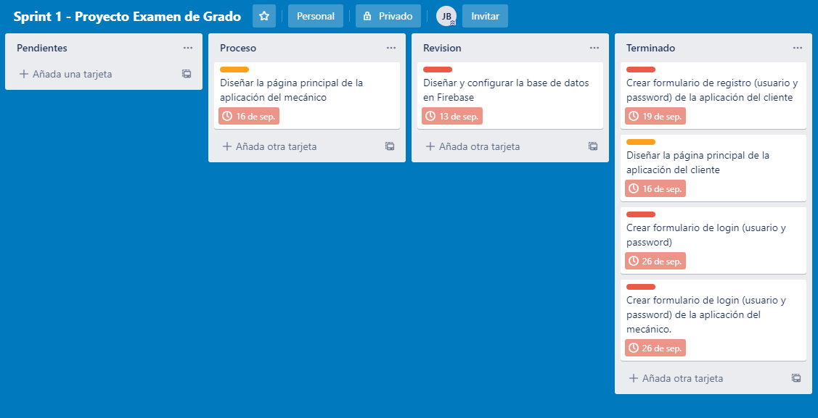

Ilustración 7. Scrumboard Sprint 1

Fuente: Elaboración Propia

#### Fase de Revisión y Retrospectiva

##### Reunión de Revisión del Sprint

Tabla 13. Revisión del Sprint 1

|  |  |  |  |  |  |  |
| --- | --- | --- | --- | --- | --- | --- |
| **N° Sprint** | 1 | | | | **Fecha** | 28/09/2019 |
| **Épica** | **ID** | **Historia de Usuario** | **Esfuerzo** | **Riesgo** | **Prioridad** | **Criterio de Aceptación** |
| E1 | H01 | Como Cliente quiero registrarme y poder acceder a la aplicación | 40 | Bajo | Alta | Todos los criterios de aceptación cumplen. |
| E7 | H07 | Como Mecánico quiero acceder a la aplicación. | 40 | Bajo | Alta | Todos los criterios de aceptación cumplen. |

Fuente: Elaboración Propia

##### Reunión de Retrospectiva del Sprint

Tabla 14. Retrospectiva del Sprint 1

|  |  |  |  |  |  |
| --- | --- | --- | --- | --- | --- |
| **N° Sprint** | 1 | **Fecha** | | 28/09/2019 | |
| **¿Qué debemos dejar de hacer?** | **¿Qué debemos comenzar a hacer?** | **¿Qué debemos seguir haciendo?** | **¿Qué debemos hacer menos?** | | **¿Qué debemos hacer más?** |
| Realizar suposiciones. | Obtener información relevante acerca de la documentación de Firebase | Priorizar lo que genera valor a este sprint. | No documentar a detalle. | | Comunicarse con el usuario. |

Fuente: Elaboración Propia

### Sprint 2

#### Fase de Planificación y Estimación

##### Reunión de Planificación del Sprint

Tabla 15. Planificación del Sprint 2

|  |  |  |  |
| --- | --- | --- | --- |
| **N° Sprint:** 2 | | **Fecha de Inicio:** 30/09/2019 | **Duración del Sprint:** 4 semanas |
| **ID** | **Historia de Usuario** | | |
| H03 | Como Cliente quiero visualizar los mecánicos más cercanos de acuerdo al lugar donde me encuentro. | | |
| H06 | Como Cliente quiero visualizar una lista de talleres mecánicos y ver detalles de cada uno. | | |
| H08 | Como Mecánico quiero habilitar mi ubicación y ser visto por los clientes. | | |

Fuente: Elaboración Propia

##### Crear, Estimar y Comprometer Historias de Usuario

Tabla 16. Historia de Usuario H02

|  |  |  |  |  |  |
| --- | --- | --- | --- | --- | --- |
| **HISTORIA DE USUARIO** | | | | | |
| **ID** | H03 | | **N° Sprint** | | 2 |
| **Descripción** | Como Cliente quiero visualizar los mecánicos más cercanos de acuerdo al lugar donde me encuentro. | | | | |
| **Prioridad** | | **Riesgo** | | **Esfuerzo** | |
| Alta | | Bajo | | 60 | |
| **Criterios de Aceptación** | | | | | |
| * Cuando el cliente ingrese a la aplicación se mostrará un mensaje para poder habilitar los servicios de ubicación de Google, si es que no están habilitados previamente. * El cliente que haya ingresado y hubiera activado los servicios de ubicación observará su posición mediante un icono de vehículo y podrá ver los mecánicos que se encuentran más cercanos a su posición. | | | | | |
| **Incremento** | | | | | |
|  | | | | | |

Fuente: Elaboración Propia

Tabla 17. Historia de Usuario H06

|  |  |  |  |  |  |
| --- | --- | --- | --- | --- | --- |
| **HISTORIA DE USUARIO** | | | | | |
| **ID** | H06 | | **N° Sprint** | | 2 |
| **Descripción** | Como Cliente quiero visualizar una lista de talleres mecánicos y ver detalles de cada uno. | | | | |
| **Prioridad** | | **Riesgo** | | **Esfuerzo** | |
| Alta | | Bajo | | 60 | |
| **Criterios de Aceptación** | | | | | |
| * Cuando el cliente ingrese a la opción Lista de Talleres del menú, se mostrará de una lista de todos los talleres registrados. * Cuando el cliente presione sobre algún taller de la lista se podrá ver toda la información detallada del taller mecánico seleccionado. | | | | | |
| **Incremento** | | | | | |
|  | | | | | |

Fuente: Elaboración Propia

Tabla 18. Historia de Usuario H08

|  |  |  |  |  |  |
| --- | --- | --- | --- | --- | --- |
| **HISTORIA DE USUARIO** | | | | | |
| **ID** | H08 | | **N° Sprint** | | 2 |
| **Descripción** | Como Mecánico quiero habilitar mi ubicación y ser visto por los clientes. | | | | |
| **Prioridad** | | **Riesgo** | | **Esfuerzo** | |
| Alta | | Bajo | | 60 | |
| **Criterios de Aceptación** | | | | | |
| * Cuando el mecánico ingrese a la aplicación, se le pedirá que active los servicios de ubicación de Google. * Cuando el mecánico ingrese a la aplicación, se mostrará en la pantalla de inicio un mapa, y en la parte superior un switch para habilitar y deshabilitar la ubicación, cuando se habilite estará en línea y podrá ser visto en el mapa por los clientes que utilicen la aplicación y cuando se deshabilite desaparecerá del mapa y no será visto por los clientes. | | | | | |
| **Incremento** | | | | | |
|  | | | | | |

Fuente: Elaboración Propia

##### Crear y Estimar Tareas

Tabla 19. Lista de Tareas Sprint 2

|  |  |  |  |
| --- | --- | --- | --- |
| **ID** | **Historia de Usuario** | **Tarea** | **Esfuerzo** |
| H03 | Como Cliente quiero visualizar los mecánicos más cercanos de acuerdo al lugar donde me encuentro. | Estudiar, aprender y manejar la API de Google Maps | 60 |
| Diseñar la interfaz integrando el mapa de Google Maps. | 50 |
| Manejar e incluir los servicios de ubicación de Google. | 40 |
| Integrar GeoFire con manejo de datos en Firebase. | 50 |
| H06 | Como Cliente quiero visualizar una lista de talleres mecánicos y ver detalles de cada uno. | Diseñar la interfaz para visualizar la lista de talleres. | 40 |
| Leer datos de Firebase y mostrar en cada ítem de la lista en la interfaz. | 30 |
| Diseñar la interfaz para visualizar el detalle del taller mecánico seleccionado. | 40 |
| Leer datos de Firebase y mostrar los datos del taller mecánico en la interfaz | 30 |
| H08 | Como Mecánico quiero habilitar mi ubicación y ser visto por los clientes. | Diseñar la interfaz integrando el mapa de Google Maps. | 40 |
| Manejar e incluir los servicios de ubicación de Google. | 40 |
| Incluir sistema de presencia cuando se habilita o deshabilite los servicios de ubicación. | 40 |

Fuente: Elaboración Propia

#### Fase de Implementación

##### Reunión Standup Diario

Tabla 20. Reuniones Diarias Sprint 2

|  |  |  |  |
| --- | --- | --- | --- |
| **Fecha** | **N° Sprint** | 2 | |
| **¿Qué se hizo desde la última reunión?** | **¿Qué se planifico hacer hasta la próxima reunión?** | **Impedimentos** |
| 30/09/2019 | Se estudio el manejo de la API de Google Maps. | Configurar el proyecto con las librerías de Google Maps. | Ninguno. |
| 02/10/2019 | Se configuró proyecto con las librerías de Google Maps. | Diseñar las interfaces para mostrar el mapa en la app del cliente. | Ninguno. |
| 04/10/2019 | Se avanzó con el diseño de las interfaces que incluyen mapas en la app del cliente. | Estudiar y manejar los servicios de ubicación de Google Maps. | Ninguno. |
| 06/10/2019 | Se incluyó los servicios de ubicación de Google Maps. | Avanzar con el manejo de la librería Geofire y como conectarla con Firebase. | Ninguno. |
| 08/10/2019 | Se avanzo con el manejo de la librería Geofire y como conectarla con Firebase. | Incluir la librería Geofire en el proyecto y su conexión con Firebase. | Ninguno. |
| 10/10/2019 | Se incluyo la librería Geofire en el proyecto y su conexión con Firebase. | Diseñar la interfaz para visualizar la lista de talleres. | Ninguno. |
| 12/10/2019 | Se realizo el diseño de la interfaz para visualizar la lista de talleres. | Avanzar con la lectura de datos para visualizar cada ítem de la lista. | Ninguno. |
| 14/10/2019 | Se avanzó con la lectura de datos para visualizar cada ítem de la lista. | Terminar la interfaz para visualizar la lista de talleres | Ninguno. |
| 16/10/2019 | Se termino la interfaz para visualizar la lista de talleres | Diseñar la interfaz para visualizar el detalle del taller. | Ninguno. |
| 18/10/2019 | Se diseño la interfaz para visualizar el detalle del taller mecánico seleccionado. | Realizar la lectura datos de Firebase y configurar la app del mecánico con las librerías de Google Maps. | Ninguno. |
| 20/10/2019 | Se configuró la app del mecánico con las librerías de Google Maps. | Diseñar las interfaces para mostrar el mapa en la app del mecánico. | Ninguno. |
| 22/10/2019 | Se avanzó con el diseño de las interfaces que incluyen mapas en la app del mecánico. | Estudiar y manejar los servicios de ubicación de Google Maps. | Ninguno. |
| 24/10/2019 | Se incluyó los servicios de ubicación de Google Maps. | Avanzar con el manejo del sistema de presencia cuando se habilita o deshabilite los servicios de ubicación. | Ninguno. |
| 26/10/2019 | Se incluyó el sistema de presencia cuando se habilita o deshabilite los servicios de ubicación. | Realizar pruebas y validaciones del funcionamiento de las dos apps. | Ninguno. |

Fuente: Elaboración Propia

* **Sprint Burndown Chart**

Ilustración 8. Burndown Chart Sprint 2

Fuente: Elaboración Propia

* **Scrumboard**

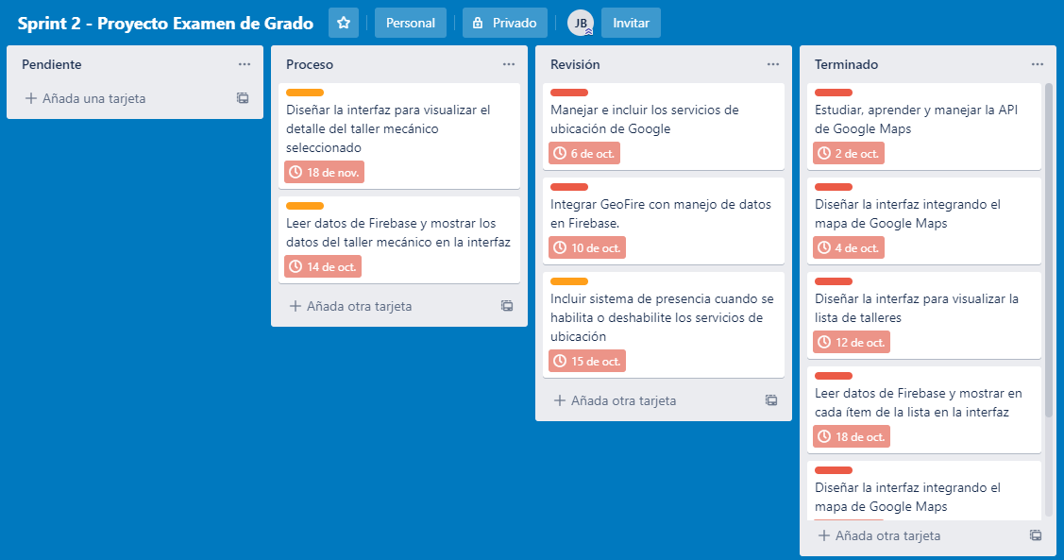

Ilustración 9. Scrumboard Sprint 2

Fuente: Elaboración Propia

#### Fase de Revisión y Retrospectiva

##### Reunión de Revisión del Sprint

Tabla 21. Informe de Revisión Sprint 2

|  |  |  |  |  |  |  |
| --- | --- | --- | --- | --- | --- | --- |
| **N° Sprint** | 2 | | | | **Fecha** | 26/10/2019 |
| **Épica** | **ID** | **Historia de Usuario** | **Esfuerzo** | **Riesgo** | **Prioridad** | **Criterio de Aceptación** |
| E3 | H03 | Como Cliente quiero visualizar los mecánicos más cercanos de acuerdo al lugar donde me encuentro. | 60 | Bajo | Alta | Todos los criterios de aceptación cumplen. |
| E6 | H06 | Como Cliente quiero visualizar una lista de talleres mecánicos y ver detalles de cada uno. | 60 | Bajo | Alta | Todos los criterios de aceptación cumplen. |
| E8 | H08 | Como Mecánico quiero habilitar mi ubicación y ser visto por los clientes. | 60 | Bajo | Alta | Todos los criterios de aceptación cumplen. |

Fuente: Elaboración Propia

##### Reunión de Retrospectiva del Sprint

Tabla 22. Informe de retrospectiva Sprint 2

|  |  |  |  |  |  |
| --- | --- | --- | --- | --- | --- |
| **N° Sprint** | 2 | **Fecha** | | 26/10/2019 | |
| **¿Qué debemos dejar de hacer?** | **¿Qué debemos comenzar a hacer?** | **¿Qué debemos seguir haciendo?** | **¿Qué debemos hacer menos?** | | **¿Qué debemos hacer más?** |
| Realizar directamente la implementación. | Realizar mas pruebas para corroborar el correcto funcionamiento. | Analizar los detalles. | Dejar de investigar. | | Conocer más el criterio de los usuarios. |

Fuente: Elaboración Propia

### Sprint 3

#### Fase de Planificación y Estimación

##### Reunión de Planificación del Sprint

Tabla 23. Planificación del Sprint 3

|  |  |  |  |
| --- | --- | --- | --- |
| **N° Sprint:** 3 | | **Fecha de Inicio:** 28/10/2019 | **Duración del Sprint:** 4 semanas |
| **ID** | **Historia de Usuario** | | |
| H02 | Como Cliente quiero ver y modificar datos de mi perfil personal y de mi vehículo, así como también cambiar mi contraseña. | | |
| H09 | Como Mecánico quiero ver y modificar datos de mi perfil personal, así como también cambiar mi contraseña. | | |

Fuente: Elaboración Propia

##### Crear, Estimar y Comprometer Historias de Usuario

Tabla 24. Historia de Usuario H02

|  |  |  |  |  |  |
| --- | --- | --- | --- | --- | --- |
| **HISTORIA DE USUARIO** | | | | | |
| **ID** | H02 | | **N° Sprint** | | 3 |
| **Descripción** | Como Cliente quiero ver y modificar datos de mi perfil personal y de mi vehículo, así como también cambiar mi contraseña. | | | | |
| **Prioridad** | | **Riesgo** | | **Esfuerzo** | |
| Alta | | Medio | | 50 | |
| **Criterios de Aceptación** | | | | | |
| * Cuando el cliente ingrese a la aplicación e ingrese al menú perfil se mostrará los datos personales que incluyen nombre, correo y teléfono, además que contara con una foto de perfil del usuario. * El cliente que haya ingresado a la opción de perfil tendrá en botón en el cual al presionarlo podrá modificar los datos de su perfil solo podrá modificar su nombre, teléfono y la foto de perfil. * Cuando el cliente ingrese al menú Mi Vehículo se mostrará los datos del vehículo que incluyen placa, propietario, marca, modelo, año y tipo de vehículo además que contara con una foto del vehículo. * El cliente que haya ingresado a la opción de Mi Vehículo podrá observar un llamado Modificar Datos el cual al presionarlo desplegara una ventana donde podrá modificar los datos de su vehículo solo podrá modificar su placa, marca, modelo, año y la foto del vehículo. * El cliente podrá seleccionar en el menú la opción cambiar contraseña. | | | | | |
| Incremento | | | | | |
|  | | | | | |

Fuente: Elaboración Propia

Tabla 25. Historia de Usuario H09

|  |  |  |  |  |  |
| --- | --- | --- | --- | --- | --- |
| **HISTORIA DE USUARIO** | | | | | |
| **ID** | H09 | | **N° Sprint** | | 3 |
| **Descripción** | Como Mecánico quiero ver y modificar datos de mi perfil personal, así como también cambiar mi contraseña. | | | | |
| **Prioridad** | | **Riesgo** | | **Esfuerzo** | |
| Alta | | Medio | | 40 | |
| **Criterios de Aceptación** | | | | | |
| * Cuando el mecánico ingrese a la aplicación e ingrese al menú perfil se mostrará los datos personales que incluyen nombre, correo y teléfono, además que contara con una foto de perfil del usuario. * El mecánico que haya ingresado a la opción de perfil tendrá en botón en el cual al presionarlo podrá modificar los datos de su perfil solo podrá modificar su nombre, teléfono y la foto de perfil. * El mecánico podrá seleccionar en el menú la opción cambiar contraseña. | | | | | |
| **Incremento** | | | | | |
|  | | | | | |

Fuente: Elaboración Propia

##### Crear y Estimar Tareas

Tabla 26. Lista de Tareas Sprint 3

|  |  |  |  |
| --- | --- | --- | --- |
| **ID** | **Historia de Usuario** | **Tarea** | **Esfuerzo** |
| H02 | Como Cliente quiero ver y modificar datos de mi perfil personal y de mi vehículo, así como también cambiar mi contraseña. | Diseñar la interfaz para mostrar el perfil del cliente y su vehículo. | 60 |
| Crear el formulario para modificar los datos en caso que el cliente lo requiera. | 40 |
| Integrar el almacenamiento de Firebase para guardar imágenes. | 50 |
| H09 | Como Mecánico quiero ver y modificar datos de mi perfil personal, así como también cambiar mi contraseña. | Diseñar la interfaz para mostrar el perfil del mecánico. | 60 |
| Crear el formulario para modificar los datos en caso que el mecánico lo requiera. | 40 |
| Integrar el almacenamiento de Firebase para guardar imágenes. | 50 |

Fuente: Elaboración Propia

#### Fase de Implementación

##### Reunión Standup Diario

Tabla 27. Reuniones Diarias del Sprint 3

|  |  |  |  |
| --- | --- | --- | --- |
| **Fecha** | **N° Sprint** | 3 | |
| **¿Qué se hizo desde la última reunión?** | **¿Qué se planifico hacer hasta la próxima reunión?** | **Impedimentos** |
| 28/10/2019 | Se analizó la estructura del perfil de la persona. | Analizar la estructura del perfil del vehículo. | Ninguno. |
| 31/10/2019 | Se analizó la estructura del perfil del vehículo. | Diseñar la interfaz de perfil de usuario y de vehículo. | Ninguno. |
| 03/11/2019 | Se diseño la interfaz de perfil de usuario y de vehículo. | Diseñar los formularios para modificar datos de usuario y de vehículo. | Ninguno. |
| 06/11/2019 | Se avanzo con el diseño de los formularios para modificar datos de usuario y de vehículo. | Terminar el diseño de los formularios para modificar datos de usuario y de vehículo. | Ninguno. |
| 09/11/2019 | Se termino el diseño de los formularios para modificar datos de usuario y de vehículo. | Estudiar el manejo de Firebase Storage para guardar imágenes. | Ninguno. |
| 12/11/2019 | Se estudio el manejo de Firebase Storage para guardar imágenes. | Incluir Firebase Storage para guardar imágenes en el proyecto. | Ninguno. |
| 15/11/2019 | Se incluyo la librería Firebase Storage para guardar imágenes en el proyecto. | Realizar la lectura y guardado de datos en Firebase y de imágenes en Firebase Storage. | Ninguno. |
| 18/11/2019 | Se realizo la lectura y guardado de datos en Firebase y de imágenes en Firebase Storage. | Realizar validaciones de los datos en Firebase | Ninguno. |
| 23/11/2019 | Se realizaron todas las validaciones de los datos en Firebase | Realizar pruebas en las dos aplicaciones para verificar el correcto funcionamiento | Ninguno. |

Fuente: Elaboración Propia

* **Sprint Burndown Chart**

Ilustración 10. Burndown Chart Sprint 3

Fuente: Elaboración Propia

* **Scrumboard**

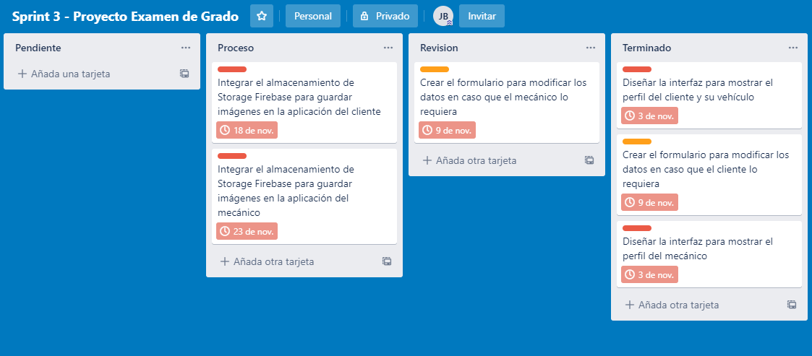

Ilustración 11. Scrumboard Sprint 3

Fuente: Elaboración Propia

#### Fase de Revisión y Retrospectiva

##### Reunión de Revisión del Sprint

Tabla 28. Revisión del Sprint 3

|  |  |  |  |  |  |  |
| --- | --- | --- | --- | --- | --- | --- |
| **N° Sprint** | 3 | | | | **Fecha** | 23/11/2019 |
| **Épica** | **ID** | **Historia de Usuario** | **Esfuerzo** | **Riesgo** | **Prioridad** | **Criterio de Aceptación** |
| E2 | H02 | Como Cliente quiero ver y modificar datos de mi perfil personal y de mi vehículo, así como también cambiar mi contraseña. | 60 | Bajo | Alta | Todos los criterios de aceptación cumplen. |
| E9 | H09 | Como Mecánico quiero ver y modificar datos de mi perfil personal, así como también cambiar mi contraseña. | 60 | Bajo | Alta | Todos los criterios de aceptación cumplen. |

Fuente: Elaboración Propia

##### Reunión de Retrospectiva del Sprint

Tabla 29. Retrospectiva del Sprint 3

|  |  |  |  |  |  |
| --- | --- | --- | --- | --- | --- |
| **N° Sprint** | 3 | **Fecha** | | 23/11/2019 | |
| **¿Qué debemos dejar de hacer?** | **¿Qué debemos comenzar a hacer?** | **¿Qué debemos seguir haciendo?** | **¿Qué debemos hacer menos?** | | **¿Qué debemos hacer más?** |
| Consultar en páginas no muy confiables | Obtener información relevante acerca de Storage Firebase | Seguir las buenas practicas | Obviar la documentación original | | Pruebas y validaciones |

Fuente: Elaboración Propia

### Sprint 4

#### Fase de Planificación y Estimación

##### Reunión de Planificación del Sprint

Tabla 30. Planificación del Sprint 4

|  |  |  |  |
| --- | --- | --- | --- |
| **N° Sprint:** 4 | | **Fecha de Inicio:** 25/11/2019 | **Duración del Sprint:** 4 semanas |
| **ID** | **Historia de Usuario** | | |
| H04 | Como Cliente quiero solicitar un mecánico de emergencia. | | |
| H10 | Como Mecánico quiero recibir solicitudes de emergencia por parte de los clientes. | | |

Fuente: Elaboración Propia

##### Crear, Estimar y Comprometer Historias de Usuario

Tabla 31. Historia de Usuario H04

|  |  |  |  |  |  |
| --- | --- | --- | --- | --- | --- |
| **HISTORIA DE USUARIO** | | | | | |
| **ID** | H04 | | **N° Sprint** | | 4 |
| **Descripción** | Como Cliente quiero solicitar un mecánico de emergencia. | | | | |
| **Prioridad** | | **Riesgo** | | **Esfuerzo** | |
| Alta | | Medio | | 80 | |
| **Criterios de Aceptación** | | | | | |
| * Cuando el cliente ingrese a la aplicación en el mapa principal se mostrarán los mecánicos más cercanos. * En la parte superior del mapa se encontrará un botón llamado “Buscar al mecánico más cercano”, en caso de que exista un mecánico cercano se mostrará un mensaje con su nombre, se levantará una ventana de información con los datos del cliente y el botón cambiara su nombre por “Enviar Solicitud al Mecánico”. En caso que no se encuentre un mecánico cercano el botón no cambiara de nombre y se mostrara el siguiente mensaje “No hay mecánicos cercanos”. * Cuando el cliente presione el botón “Enviar Solicitud al Mecánico” se mostrará un mensaje si se pudo o no enviar la solicitud al mecánico más cercano. | | | | | |
| Incremento | | | | | |
|  | | | | | |

Fuente: Elaboración Propia

Tabla 32. Historia de Usuario H10

|  |  |  |  |  |  |
| --- | --- | --- | --- | --- | --- |
| **HISTORIA DE USUARIO** | | | | | |
| **ID** | H10 | | **N° Sprint** | | 4 |
| **Descripción** | Como Mecánico quiero recibir solicitudes de emergencia por parte de los clientes. | | | | |
| **Prioridad** | | **Riesgo** | | **Esfuerzo** | |
| Alta | | Medio | | 80 | |
| **Criterios de Aceptación** | | | | | |
| * Cuando el mecánico tenga activa su ubicación podrá recibir solicitudes de servicios de emergencia por parte de los clientes * El mecánico recibirá una solicitud de servicio con datos como la ubicación, la distancia y el tiempo estimado de llegada. * El mecánico podrá seleccionar en la solicitud si la acepta o la cancela en cualquiera de los casos que se elija se notificará al cliente. | | | | | |
| **Incremento** | | | | | |
|  | | | | | |

Fuente: Elaboración Propia

##### Crear y Estimar Tareas

Tabla 33. Lista de Tareas Sprint 4

|  |  |  |  |
| --- | --- | --- | --- |
| **ID** | **Historia de Usuario** | **Tarea** | **Esfuerzo** |
| H04 | Como Cliente quiero solicitar un mecánico de emergencia. | Modificar la interfaz del mapa principal y agregar un botón para realizar las solicitudes. | 30 |
| Investigar y aprender el manejo del protocolo Http de Firebase, FCM (Firebase Cloud Messaging) | 60 |
| Integrar el protocolo Http de Firebase, FCM (Firebase Cloud Messaging). | 50 |
| Investigar y aplicar al proyecto las librerías de Gson y conversiones escalares | 40 |
| H10 | Como Mecánico quiero recibir solicitudes de emergencia por parte de los clientes. | Diseñar la interfaz para recibir las solicitudes de los clientes. | 60 |
| Realizar la conexión para la solicitud de las dos apps bajo el protocolo Http de Firebase, FCM (Firebase Cloud Messaging). | 70 |
| Integrar la librería de Google direction para obtener la distancia y tiempo de llegada entre dos puntos | 60 |

*Fuente: Elaboración Propia*

#### Fase de Implementación

##### Reunión Standup Diario

Tabla 34. Reuniones Diarias del Sprint 4

|  |  |  |  |
| --- | --- | --- | --- |
| **Fecha** | **N° Sprint** | 4 | |
| **¿Qué se hizo desde la última reunión?** | **¿Qué se planifico hacer hasta la próxima reunión?** | **Impedimentos** |
| 25/11/2019 | Se realizo un análisis para establecer la solicitud | Estudiar y analizar la librería de Firebase FCM (Firebase Cloud Messaging) | Ninguno. |
| 28/11/2019 | Se analizó y se analizó la librería de Firebase FCM (Firebase Cloud Messaging) | Modificar el diseño de la interfaz del mapa principal en la app del cliente. | Ninguno. |
| 01/12/2019 | Se modifico el diseño de la interfaz del mapa principal en la app del cliente. | Integrar el protocolo Http de Firebase, FCM (Firebase Cloud Messaging). | Ninguno. |
| 04/12/2019 | Se realizo la integración el protocolo Http de Firebase, FCM (Firebase Cloud Messaging). | Diseñar la interfaz para recibir las solicitudes de los clientes en la app del mecánico. | Ninguno. |
| 07/12/2019 | Se termino el diseño de la interfaz para recibir las solicitudes de los clientes en la app del mecánico. | Realizar la conexión para la solicitud de las dos apps bajo el protocolo Http de Firebase, FCM (Firebase Cloud Messaging). | Ninguno. |
| 10/12/2019 | Se realizo la conexión para la solicitud de las dos apps bajo el protocolo Http de Firebase, FCM (Firebase Cloud Messaging). | Integrar la librería de Google Direction para obtener la distancia y tiempo de llegada entre dos puntos | Ninguno. |
| 13/12/2019 | Se integro la librería de Google Direction para obtener la distancia y tiempo de llegada entre dos puntos | Investigar y aplicar al proyecto las librerías de Gson y conversiones escalares | Ninguno. |
| 16/12/2019 | Se investigar y se aplicó al proyecto las librerías de Gson y conversiones escalares | Realizar validaciones en la conexión y los datos de las dos aplicaciones con el protocolo FCM. | Ninguno. |
| 21/12/2019 | Se realizaron todas las validaciones en los datos en la conexión de las dos aplicaciones con el protocolo FCM. | Realizar pruebas en las dos aplicaciones para verificar el correcto funcionamiento y resolver errores. | Ninguno. |

Fuente: Elaboración Propia

* **Sprint Burndown Chart**

Ilustración 12. Burndown Chart Sprint 4

Fuente: Elaboración Propia

* **Scrumboard**

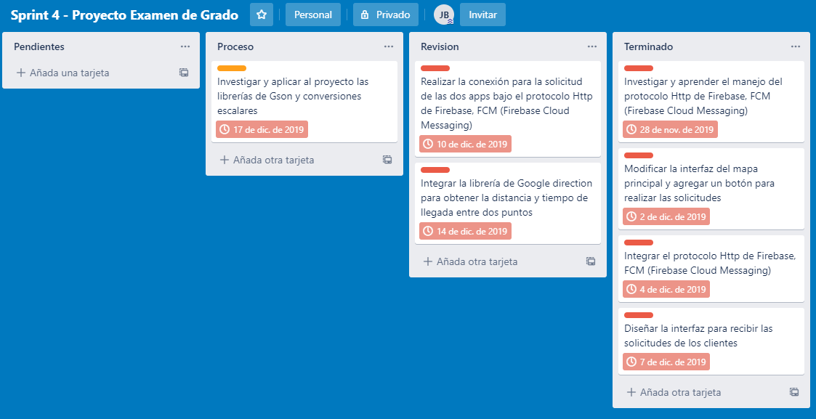

Ilustración 13. Scrumboard Sprint 4

Fuente: Elaboración Propia

#### Fase de Revisión y Retrospectiva

##### Reunión de Revisión del Sprint

Tabla 35. Revisión del Sprint 4

|  |  |  |  |  |  |  |
| --- | --- | --- | --- | --- | --- | --- |
| **N° Sprint** | 4 | | | | **Fecha** | 21/12/2019 |
| **Épica** | **ID** | **Historia de Usuario** | **Esfuerzo** | **Riesgo** | **Prioridad** | **Criterio de Aceptación** |
| E4 | H04 | Como Cliente quiero solicitar un mecánico de emergencia. | 80 | Bajo | Alta | Todos los criterios de aceptación cumplen. |
| E10 | H10 | Como Mecánico quiero recibir solicitudes de emergencia por parte de los clientes. | 80 | Bajo | Alta | Todos los criterios de aceptación cumplen. |

Fuente: Elaboración Propia

##### Reunión de Retrospectiva del Sprint

Tabla 36. Retrospectiva del Sprint 4

|  |  |  |  |  |  |
| --- | --- | --- | --- | --- | --- |
| **N° Sprint** | 4 | **Fecha** | | 21/12/2019 | |
| **¿Qué debemos dejar de hacer?** | **¿Qué debemos comenzar a hacer?** | **¿Qué debemos seguir haciendo?** | **¿Qué debemos hacer menos?** | | **¿Qué debemos hacer más?** |
| No revisar el avance del sprint | Seguir tutoriales paso a paso | Seguir las buenas practicas | Saltar pasos de los tutoriales | | Pruebas |

Fuente: Elaboración Propia

## Recursos Utilizados

### GitHub

### Trello

### GitScrum

# **CONCLUSIONES**

# **RECOMENDACIONES**

# **BIBLIOGRAFÍA**

Cascante, R. (17 de Junio de 2018). *Empezando con Firebase (Realtime Database & Authentication)*. Recuperado el 17 de Septiembre de 2019, de https://medium.com/@margalida.kaskante/empezando-con-firebase-realtime-database-authentication-a5c54b3b67d6

Comision General de Comercio. (2012). *Informacion básica sobre reparacion de coches.* Recuperado el 15 de Septiembre de 2019, de https://www.consumidor.ftc.gov/articulos/s0211-informacion-basica-sobre-reparaciones-de-carros

El Dia. (26 de Febrero de 2018). *La capital cruceña concentra el 58.9% de todos los vehículos que circulan en el departamento.* Obtenido de El Dia: https://www.eldia.com.bo/index.php?c=&articulo=La-capital-crucena-concentra-el-58.9%-de-todos-los-vehiculos-que-circulan-en-el-departamento&cat=357&pla=3&id_articulo=245723

INE. (2018). *Parque Automotor En Bolivia.* Recuperado el 12 de Septiembre de 2019, de https://www.ine.gob.bo/index.php/prensa/boletines/actualidad-estadistica/category/204-parque-automotor-2017?download=1759:al-2017-el-parque-automotor-de-bolivia-alcanzo-a-1-800-354-vehiculos

Vega, A. (16 de Agosto de 2014). *Google Maps API v3 y Geoposicionamiento*. Recuperado el 16 de Septiembre de 2019, de https://adrianalonso.es/desarrollo-web/google-maps-api-v3-y-geoposicionamiento-i/

Villa, M. (23 de Agosto de 2017). *El 60% del parque automotor en Bolivia tiene más de 10 años de antigüedad.* Obtenido de La Razon: http://www.la-razon.com/economia/Bolivia-parque-automotor-anos-antiguedad_0_2769923013.html

Wenger, J. (23 de Junio de 2014). *GeoFire 2.0*. Recuperado el 17 de Septiembre de 2019, de https://firebase.googleblog.com/2014/06/geofire-20.html

# **ANEXOS**